Návod na montáž držáku kola na strop

Pro nejlepší výsledek namontujte držky na strop přímo nad sedlem a představcem kola. V případě potřeby je možné držák namontovat na dřevěnou desku, kterou pak přichytíte ke stropu.
Nosnost držáku: 22 kg
Nářadí: křížový šroubovák, metr
- Změřte si ideální vzdálenost mezi sedlem a řidítkami kola. Tuto vzdálenost si pak naměřte na strop nebo desku.
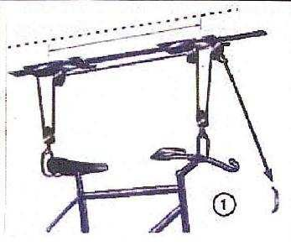
- Vyberte místo na stropě, kam chcete držák kola umístit. V případě, že máte strop ze sádrokartonu, doporučujeme použít hmoždinky pro větší pevnost. Stanovte vzdálenost od zdi a poté přeneste vámi změřenou vzdálenost mezi sedlem a řidítky na strop a připevněte kladky.
Před montáží je nezbytné seznámit se s tímto návod k montáži. Nesprávná montáž může vést k poranění nebo poškození majetku.
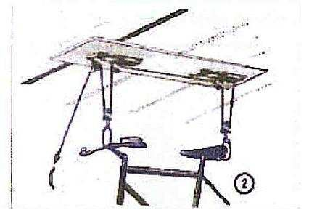
- Na konci držáku uvažte dvojitý uzel a protáhněte provaz zbytkem konstrukce držáku podle obrázku níže.
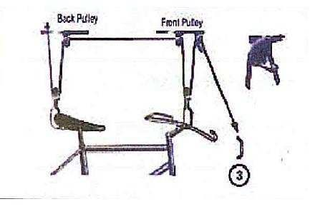

- Ujistěte se, že jsou držáky připevněny ke stropu pořádně.
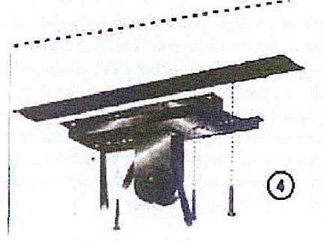
- Použijte přiložené vruty k upevnění držáku provazu ke zdi. Zvolte vhodné místo na zdi a znovu se ujistěte, že je držák připevněn pořádně.
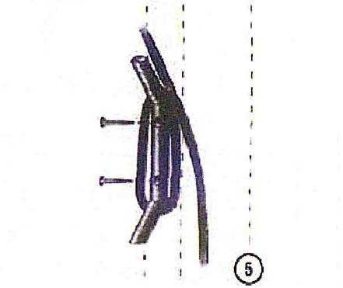
Použití držáku na strop:
Spusťte háky držáku níže a upevněte je za sedlo a řidítka. Ujistěte se, že provaz není překroucený. Zdvihněte kolo do výšky. Kdykoliv je provaz prudce spuštěn, automatická pojistka kolo zastaví a zabezpečí tak proti pádu. Pro jistotu ale provaz vždy uvažte k držáku provazu.
Nezodpovídáme za zranění nebo škody na majetku způsobené nesprávnou montáží nebo přetěžováním držáku.

